ПРОДАЖА БИЛЕТОВ НА МЕРОПРИЯТИЯ

- Определить конкретный бизнес-процесс для выбранной вами области. (оригинал в директории)
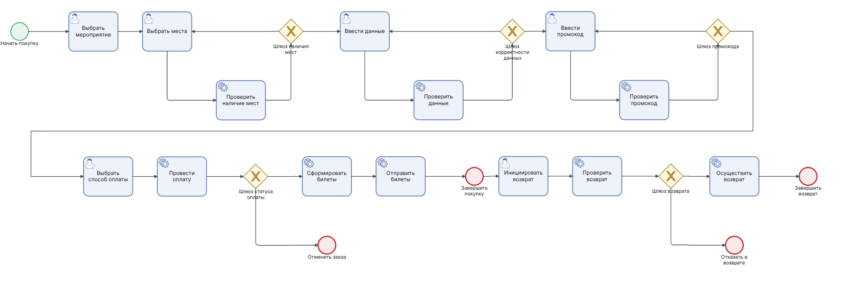
- Таблица фактов – sales_fact, зернистость:
Одна строка в fact_sales представляет собой один проданный билет (одно место на одно мероприятие).
3, 4, 5. Таблицы измерений, таблица фактов и физическая модель:
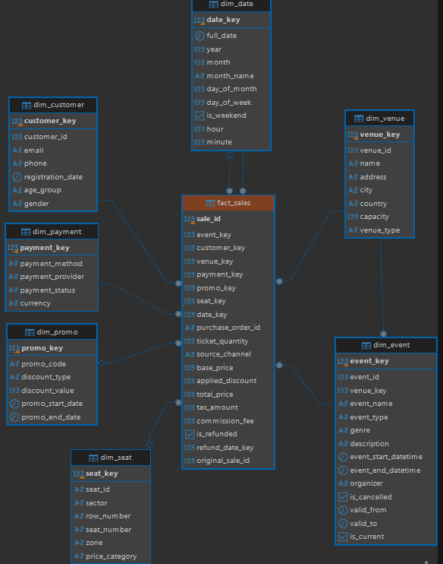

6. Аналитические запросы к данному бизнес-процессу:
Выборка (топ-3, топ-5 итд) мероприятий по выручке за прошлый месяц.
Заполняемость зала в зависимости от дня недели и/или времени суток.
Эффективность промо акций и промо кодов (Какими акциями пользовались чаще всего, какими нет).
Отследить тенденцию возвратов в зависимости от канала продаж/площадки.
Прогноз продаж на будущие события по историческим данным (анализ аналогичных мероприятий, повторно проходящие концерты, показатели ранее проведенных мероприятий в проекции на будущее мероприятие).

